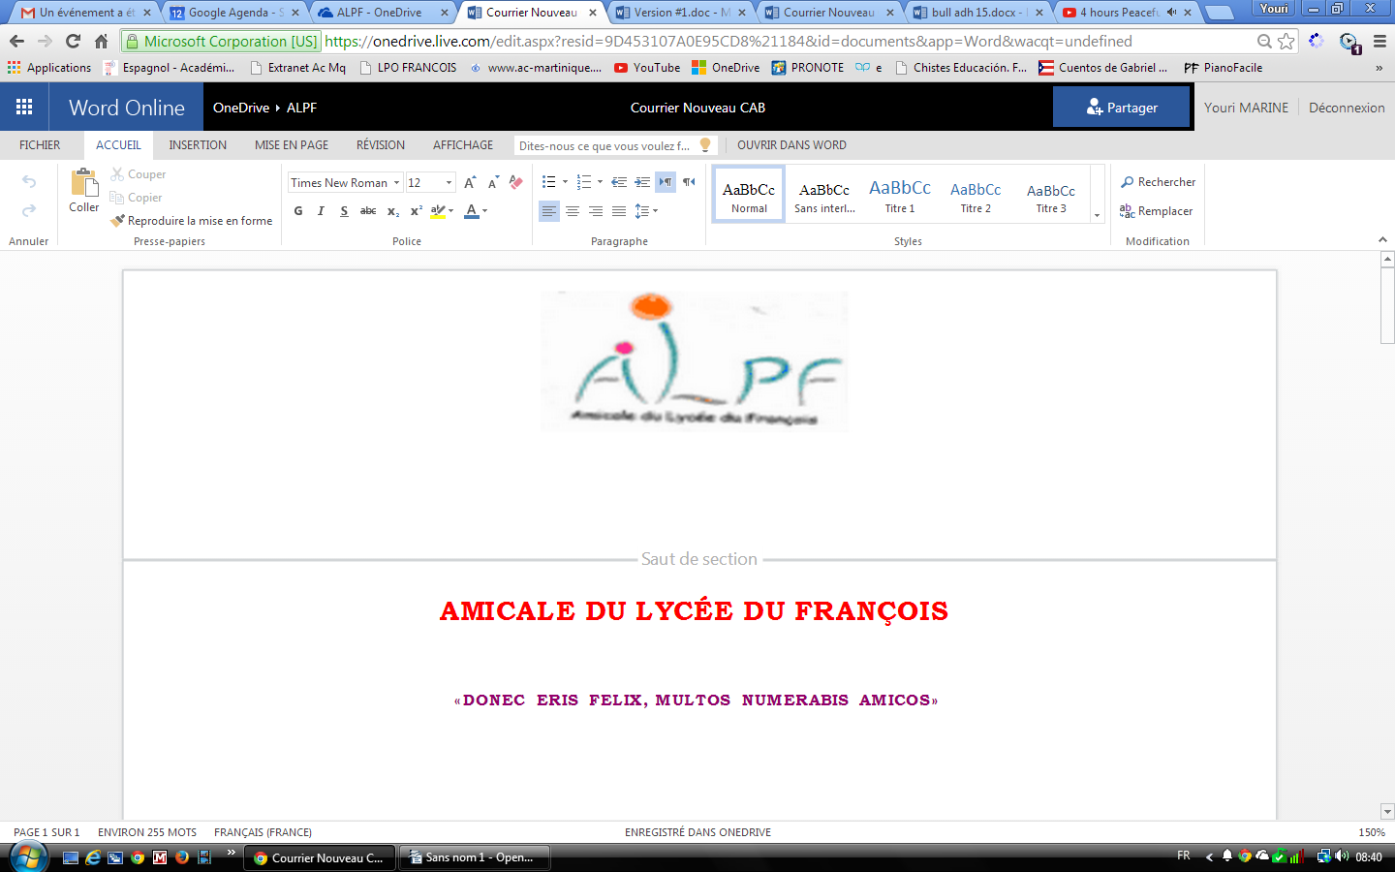
Amicale du Lycée Polyvalent du François

An tjè ka bat nan lisé lajeté

Créer, découvrir, renforcer, rétablir, approfondir… des liens entre les membres de la communauté scolaire du Lycée La Jetée au travers d’activités sportives et culturelles.

NOM : ………………………………..……………………………..……………………
PRENOM : ………….………………………………………….……………………….
EMAIL : …………………………………………………………………………………..
PORT : ……………………………………………….…………………………………..

□ Membre bienfaiteur 40€
□ Membre honoraire 20€
□ Membre actif 20€

MODE DE PAIEMENT
□ Espèces
□ Chèque à l’ordre de : ALPF

